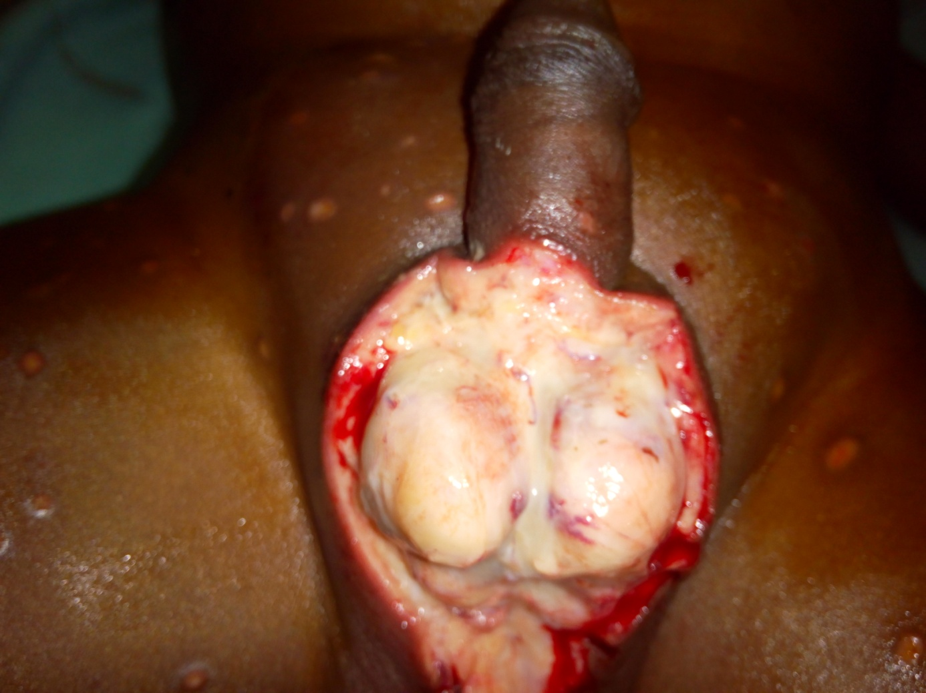Photo 2 : Après débridement
Photo 3 : Aspect à la cicatrisation

